Муниципальное бюджетное общеобразовательное учреждение
«Основная общеобразовательная школа с.Еланка»
Балаковского района Саратовской области
2012-2013 учебный год, ноябрь
Участие 8 класса в проекте «Твори добро»
Акция «Игрушка малышам»
Игрушка дарит надежду

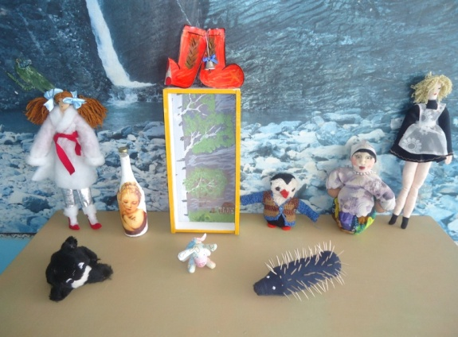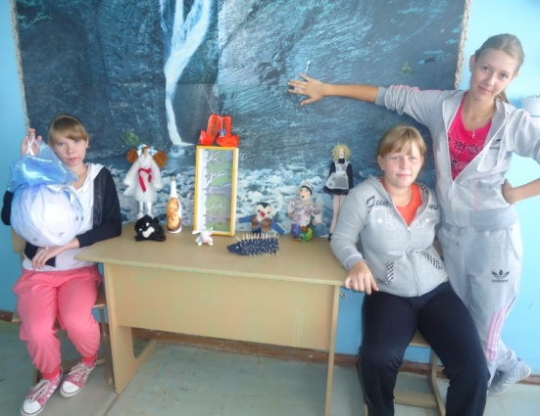
Для детского сада мы решили сделать игрушки своими руками и подарить их малышам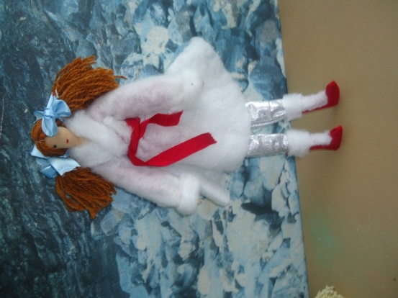 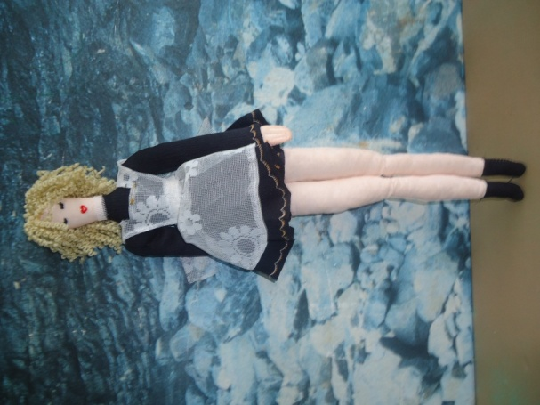
Куклы , которые очень понравились девочкам, они сразу же придумали им интересные имена.
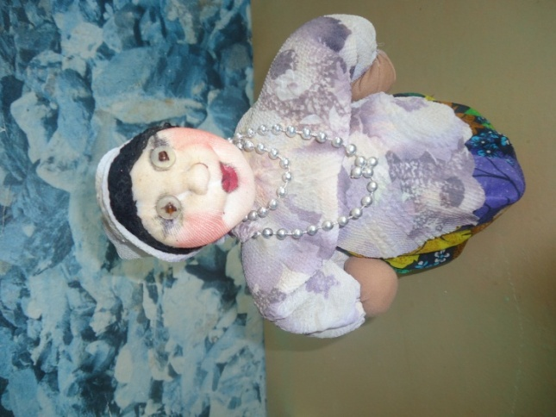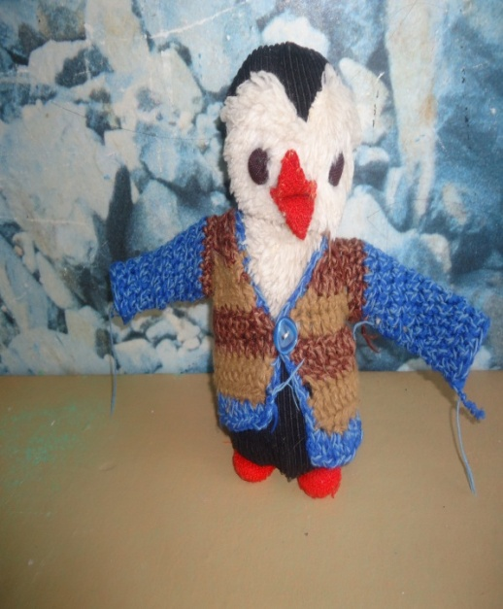
А эти игрушки оказались самыми забавными, потому что вызвали бурю эмоций у ребят.

